Mercado Laboral del Licenciado en Administración de Empresas

*Labor Market Bachelor of Business Administration* **Raquel Talavera Chávez**  
Universidad Autónoma de Baja California, Campus Tijuana  
[raquelt@uabc.edu.mx](mailto:raquelt@uabc.edu.mx)  
 **Soledad Plazola Rivera**  
Universidad Autónoma de Baja California, Campus Tijuana  
[splazola@uabc.edu.mx](mailto:splazola@uabc.edu.mx)  
 **Adelina Melgar Selvas**   
Universidad Autónoma de Baja California, Campus Tijuana  
[amelgars2002@yahoo.com](mailto:amelgars2002@yahoo.com)

Resumen

La investigación fue cuantitativa y tuvo como objetivo generar conocimientos para la toma de decisiones con respecto al programa educativo de la Licenciatura en Administración de Empresas de la UABC, Campus Tijuana, desde la perspectiva del estudiante, egresado, profesor y empleador. El avance de los resultados que aquí se describen están en relación al grado de inserción en el mercado laboral y los resultados que se presentan se concluye que más de un 50% de los egresados de la Licenciatura en Administración de Empresas se encuentra laborando, en un 77% en el área afín a su profesión, consiguiendo empleo preferentemente a través de recomendaciones y en un lapso menor de 6 meses. El ingreso según refieren los egresados oscila de 3 y 6 a más de 10 salarios mínimos, ubicándose en su mayoría en el ramo de servicios, en niveles intermedio y operativo. Los datos que se obtuvieron indican la inclusión que tiene el egresado en ámbito laboral por las competencias adquiridas en su formación profesional .

Palabras claves: Mercado laboral, egresados, plan de estudios.

Abstract

The research was quantitative and aimed at generating knowledge for decision making regarding the educational program of the Bachelor of Business Administration of the UABC, Campus Tijuana, from the perspective of the student, graduate, teacher and employer. The progress of the results described here are related to the degree of insertion in the labor market and the results that are presented concludes that more than 50% of graduates of the Degree in Business Administration is working, in a 77% in the area related to their profession, getting employment preferably through recommendations and in less than 6 months. The income as reported by graduates ranges from 3 and 6 to more than 10 minimum wages, being mostly in the service sector, at intermediate and operational levels. The data obtained indicate the inclusion of the graduate in the workplace because of the skills acquired in his professional training.

Key words: labor market, graduates, curriculum.

**Fecha recepción:** Julio 2016 **Fecha aceptación:** Diciembre 2016

Introducción

Uno de los aspectos que se consideran en la formulación y desarrollo de un programa educativo es el de las necesidades de los sectores productivo y social, así como la incorporación de los avances en materia científico-tecnológica que permiten al egresado dar solución a problemas de forma eficaz y eficiente ante la vida cotidiana de su entorno (UABC, 2010a, p.8).

Como los requerimientos del contexto que dan pertinencia al programa educativo que se alcanzan haciendo una evaluación, externa e interna, que permite conocer fortalezas, amenazas, debilidades y oportunidades del plan de estudio vigente, así como las necesidades y/o problemáticas que deben de ser satisfechas por el programa educativo, tomando como principales indicadores el grado de inserción del egresado en el mercado laboral y la relación que existe entre el programa educativo y las necesidades de los sectores social y productivo (UABC, 2010a).

Lo anterior da paso al proyecto investigativo que aquí se describe, el cual forma parte de la evaluación externa del programa educativo de la Licenciatura en Administración de Empresas (LAE). En este documento se presenta un avance de los resultados obtenidos, con el egresado , buscando identificar el grado de inserción en el mercado laboral, así como la relación que existe entre el programa educativo 2009-2 con los egresados de los ciclos escolares 2013-1 y 2013-2.

Los cambios en lo curricular están asociados a cambios sociales, políticos y económicos, mencionan Beyer y Liston (2001, p.9), estos movimientos en el contexto, como son la creciente utilización de las tecnologías de la información y la comunicación, la valoración del conocimiento como elemento de productividad y el crecimiento demográfico (en el que los jóvenes representan un porcentaje cada vez mayor de la población que demandan un acceso a la educación superior) y las recomendaciones internacionales hechas por el Banco Mundial, la Organización para la Cooperación y el Desarrollo Económico, la Comisión Económica para América Latina y la UNESCO, todos ellos impulsan los cambios curriculares de la UABC, mantienen una dinámica constante de restructuración y actualización de los planes de estudios en la universidad, los cuales están alineados al Modelo Educativo de la UABC, que establece un sustento en la educación a lo largo de la vida, un enfoque constructivista, es humanista, tiende a la preservación de los valores universales, valora el esfuerzo, la búsqueda permanente de la excelencia, la comunicación, la participación responsable, el liderazgo fundado en las competencias académicas y profesionales, una actitud emprendedora, creativa e innovadora, la pluralidad, la libertad y el respeto como espacio entre todos sus miembros, parte de la misión institucional, identificando las funciones de docencia, investigación, vinculación, extensión y gestión institucional y en el marco de la flexibilización curricular y su diseño por competencias profesionales (Martínez 2006, p.127).

Lo anterior tiene como propósitos centrar en el alumno la atención de esfuerzos; alcanzar una formación integral del alumno; favorecer la interdisciplina en tránsito hacia la transdisciplina; mantener actualizados y pertinentes los contenidos; favorecer la movilidad estudiantil; cerrar brechas entre la universidad y la sociedad; lo que permite formar alumnos con un perfil profesional actualizado, con una actitud de autoaprendizaje, capaz, competente, que trabaje en equipo, responsable, exigente en compartir actitudes, habilidades y conocimientos en ambientes reales y en beneficio de su comunidad (UABC, s.f.).

La Facultad de Contaduría y Administración (FCA), se ha adherido a las políticas de calidad de la UABC, por lo que en octubre 2002 recibió la acreditación del Consejo de Acreditación de la Enseñanza en Contaduría y Administración (CACECA)por programas de buena calidad de las siguientes licenciaturas: Contaduría, Administración de Empresas e Informática (Campus Tijuana, Mexicali y Ensenada), y Negocios Internacionales (Tijuana y Mexicali), las cuales han sido reacreditadas en septiembre de 2012.

Los planteamientos aquí descritos justifican el trabajo de investigación, pues da al usuario certidumbre de la pertinencia y calidad para la actualización del plan de estudios de la Licenciatura en Administración de Empresas de acuerdo con lo establecido en el Título Quinto, Capítulo Primero, artículo 123 del Estatuto Escolar.

El trabajo de investigación tiene como objetivo generar conocimiento que permita identificar y cuantificar los propósitos del proceso enseñanza-aprendizaje del programa educativo de la Licenciatura en Administración de Empresas desde la perspectiva de egresados, profesores, estudiantes y empleadores. En este documento se describe únicamente una parte de los resultados, correspondiente a lo evaluado con egresados del programa de LAE.

**Método**

Para el desarrollo de la investigación se utiliza el método de trabajo basado en un enfoque cuantitativo conformado por cuatro etapas (Tabla 1).

**Tabla 1. Proceso metodológico del estudio**

|  |  |  |
| --- | --- | --- |
| Fases | Descripción | Actividades |
| I | Adquisición de herramientas conceptuales y contextuales | Revisión de la literatura |
| Preparación para la entrada al campo |
| II | Identificación y focalización del fenómeno de estudio | Construcción del objeto de estudio |
| Definición de los participantes |
| III | Aplicación del trabajo de campo | Registro de los datos |
| IV | Descripción de resultados | Tratamiento de la información |
| Análisis e interpretación de los datos |

El primer acercamiento de acuerdo al proceso de investigación fue la literatura relacionada con el estudio, lo que permitió adquirir elementos que sirvieron como referentes básicos de información en el aspecto teórico y contextual. De igual forma, la exploración de la literatura ha permitido tener elementos básicos para la identificación del objeto de estudio, su delimitación, y para la construcción del problema de investigación.

Con los elementos teóricos se procedió a un acercamiento a través de reuniones y entrevistas con estudiantes, egresados, profesores y empleadores de la Facultad de Contaduría y Administración y de los Colegios de Profesionistas. Durante las reuniones, se exploraron aspectos del proceso de aprendizaje, evaluación del órgano externo y del ámbito laboral.

Las reuniones y las entrevistas realizadas a estudiantes, egresados, profesores y empleadores permitieron adquirir herramientas contextuales generales sobre el proceso de aprendizaje en el marco de las políticas institucionales de la UABC, lo que ha facilitado establecer y delinear los diversos cuestionarios para los participantes en el estudio.

El trabajo se ha reestructurado en el proceso de la investigación; las modificaciones se relacionan con la cantidad de posibles participantes en el estudio y con los tiempos de la operación.

La población de estudio corresponde a uno de los cuatro sujetos a encuestar, que para este trabajo es el egresado del plan de estudios 2009-2 de la Licenciatura en Administración de Empresas, correspondiente a las generaciones 2013-1 y 2013-2. El acceso a ellos se dio a través de una encuesta electrónica, que de acuerdo con Vidal Díaz de Rada (2011) una de las inconveniencias de este medio es la baja tasa de respuesta, aspecto que se contrarrestó llamando a los participantes de manera individualizada, lo que incrementó la participación.

El cuestionario se integra de las siguientes secciones: Datos Generales; Servicios Institucionales; Academia/Posgrado; Empleo; Laboral; Capacitación; Curricular/Laboral (Tabla 2). Fue elaborado para que el egresado pudiera marcar o completar de manera rápida y fácil la respuesta, y en el caso de que la respuesta no tuviera secuencia, en automático se pasaba al siguiente grupo. Se participa en la encuesta a través de internet, accediendo al sitio ‘www.fcaegresados.org./admin/ nombre del sitio’, para lo cual el participante debió identificarse con su matrícula o correo electrónico institucional.

**Avance de resultados**

En este avance se describen los resultados de la inserción de los egresados de la Facultad de Contaduría y Administración del Campus Tijuana en el ámbito laboral. En el bloque empleo se aplicaron las siguientes preguntas: 14 ¿Trabaja actualmente?, 15. ¿Cómo obtuvo su último empleo? 16. ¿Cuánto tiempo tardó en encontrar empleo desde que egresó? 17. ¿Si tardó más de 6 meses en encontrar empleo? 18. ¿Cuál es el motivo por el que no trabaja? 19. ¿Tiene más de un empleo? 20. ¿Cuántas horas a la semana dedica a su segundo empleo? 21. ¿Cómo obtuvo su actual o último empleo? 22. ¿Qué tipo de contratación tiene en su último o actual empleo? 23. ¿Cuál es su ingreso promedio mensual? 24. ¿Datos de empresa donde trabaja o el último donde trabajó? 25. ¿A qué sector pertenece la empresa donde trabaja? 26. ¿A qué ramo pertenece su actividad laboral? 27. ¿La empresa donde trabaja cuenta con? 28. ¿Qué puesto ocupa? 29. ¿Qué nivel jerárquico tiene su puesto de trabajo? 30 ¿Se relaciona con sus estudios realizados? 31¿A qué atribuye la poca relación del trabajo con sus estudios? 32. ¿Dejaría su actual trabajo para buscar uno más acorde a sus estudios? 33. Señale el grado de satisfacción en su actual empleo

El universo está integrado por el egresado del plan de estudios 2009-2 del programa educativo de Licenciados en Contaduría, de los periodos 2013-1, 2013-2. La muestra fue de 565 egresados. El tamaño muestra se calculó (Tabla 3) con la siguiente fórmula y datos de confiabilidad y error:

**Tabla II: Cálculo del tamaño de la muestra**

|  |  |  |
| --- | --- | --- |
| Simbolo | Datos | Descripción |
| N | 565 | Población |
| Z | 1.645 | Variable normal estándar para 90% de confiabilidad |
| P | 0.6 | Proporción de muestra previa |
| e | 0.091 | Error entre la proporción verdadera y la estimada 9.1 % |
| Formula | | Tamaño de muestra redondeado al valor superior |
| n | 69.0 | 70 |

Elaboración propia

A continuación se describen las preguntas de mayor interés para el tomador de decisiones en base a los requerimientos externos laborales.

En la Figura 1 se muestra el resultado de la pregunta 14¿Trabaja actualmente?

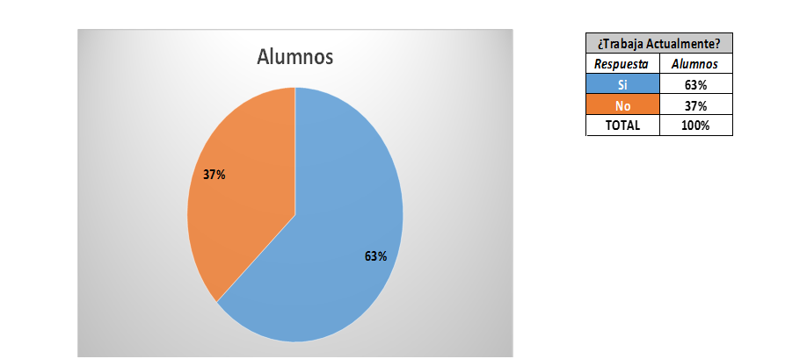

Figura 1: Pregunta 14 se hizo la pregunta ¿Trabaja actualmente?

El 63% de los alumnos respondió a la pregunta "Si" y el 37% respondió "No".

En la Figura 2; se muestra el resultado de la pregunta 15 de ¿Cómo obtuvo su último empleo? 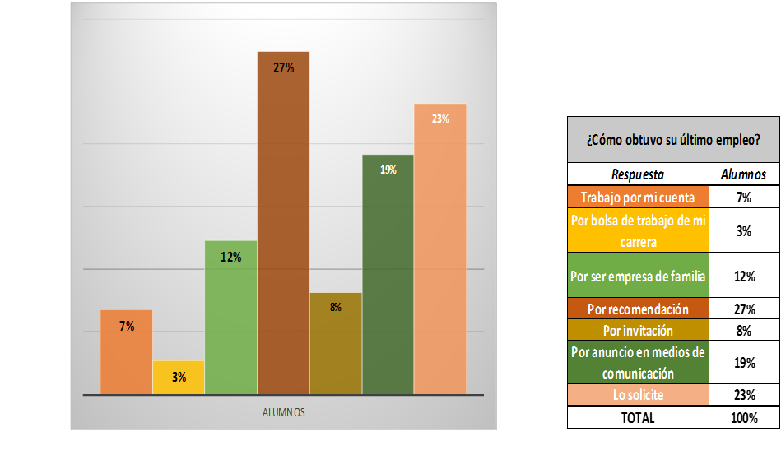

Figura 2; ¿Cómo obtuvo su último empleo?

El 7% de los alumnos respondió a la pregunta "Trabajo por mi cuenta", el 3% respondió "Por bolsa de trabajo de mi carrera", el 12% respondió "Por ser empresa de familia", el 27% respondió "Por recomendación", el 8% respondió "Por invitación", el 19% respondió "Por anuncio en medios de comunicación" y el 23% respondió "Lo solicite".

En la figura 3; se muestra el resultado de la pregunta 16 de ¿Cómo obtuvo su último empleo?



Figura 3; Pregunta 16 de ¿Cómo obtuvo su último empleo?

El alumno respondió "Entre 6 y 12 meses" y el 3.8% respondió "Mas de 1 año".

En la pregunta 17. ¿Si tardó más de 6 meses en encontrar empleo? se respondió en la Figura 4.



Figura 4: Pregunta 17¿Si tardó más de 6 meses en encontrar empleo?

El 8% de los alumnos respondió "Esta dedicado(a) a su hogar", el 2% respondió "Se prefiera egresados de otras instituciones", el 3% respondió "Tuvo problemas físicos o de salud", el 42% respondió "Los salarios ofrecidos son muy bajos" y el 44% respondió "No encontró trabajo afín a su profesión".

Para la pregunta 23 ¿Cuál es su ingreso promedio mensual? La Figura 5 se obtuvo.



Figura 5: Pregunta 23 ¿Cuál es su ingreso promedio mensual?

El 29% de los alumnos respondió "Más de 10", el 26.3% respondió "Entre 6 y 10", el 26.3% respondió "Entre 3 y 6" y el 18.4% respondió "Entre 1 y 3".

Se preguntó al alumno en la en la pregunta 26 ¿A qué ramo pertenece su actividad laboral? Se respondio en la figura 6.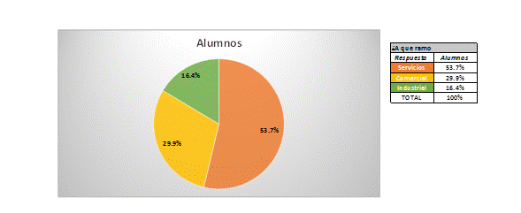

Figura 6: Pregunta 26 ¿Cuál es su ingreso promedio mensual?

El 53.7% de los alumnos respondió "Servicios", el 29.9% respondió "Comercial" y el 16.4% respondió "Industrial".

Para la pregunta 29. ¿Qué nivel jerárquico tiene su puesto de trabajo? En La Figura 7 se observa.



Figura 7: Pregunta 29. ¿Qué nivel jerárquico tiene su puesto de trabajo?

El 7% de los alumnos respondió "Trabajo independiente", el 34% respondió "Operativo", el 46% respondió "Intermedio", y el 13% respondió "Mando o Gerencia"

Se cuestionó al alumno Su actual o último empleo ¿Se relaciona con sus estudios realizados? Ver figura 8.



Figura 8: Su empleo ¿Se relaciona con sus estudios realizados?

El 77% de los alumnos respondió a la pregunta "Si" y el 23% respondió "No".

En la pregunta 33 se preguntó que Señale el grado de satisfacción en su actual empleoen la figura 9 se observa.



Figura 9: Señale el grado de satisfacción en su actual empleo.

El 8.6% de los alumnos respondió "Nada, el 5.7% respondió "Poco", el 48.6% respondió "Regular" y el 37.1% respondió "Mucho".

**Conclusiones**

En función a los resultados obtenidos podemos concluir que más de un 50% de los egresados de la Licenciatura en Administración de Empresas se encuentra laborando, en un 77% en el área afín a su profesión, consiguiendo empleo preferentemente a través de recomendaciones y en un lapso menor de 6 meses. El ingreso según refieren los egresados oscila de 3 y 6 a más de 10 salarios mínimos, ubicándose en su mayoría en el ramo de servicios, en niveles intermedio y operativo. En cuanto al grado de satisfacción laboral, las opiniones se ubican por debajo del 50% entre regular y mucho (en ese orden).

En este sentido se puede observar, en términos generales, y sin que los resultados sean concluyentes, que la inserción laboral del egresado de LAE es favorable, en términos de ubicación al egresar, salario y ramo ocupacional; sin embargo el aspecto de la satisfacción en el empleo no es del todo satisfactoria, valga la redundancia, siendo importante ahondar en la información con respecto a las razones de la misma.

Por otra parte, aunque los resultados arrojan elementos importantes de la inserción laboral de los egresados, es necesario profundizar en aspectos de la trayectoria escolar, plan de estudios y vinculación con el sector de trabajo, que pudieran incidir en el desempeño de los mismos en el campo ocupacional.

**Recomendaciones**

Si bien éste es un avance de los resultados obtenidos con uno de los sujetos de estudio, el egresado, nos ha permitido conocer dónde se encuentran laborando, el tiempo de inserción para el trabajo, la posición que ocupan en ellos, cómo lo obtuvieron, si están satisfechos en el trabajo y con los salarios que reciben, información que es muy valiosa para el tomador de decisiones.

Una limitante para recabar la información que los expertos mencionan respecto a la aplicación de un cuestionario electrónico es que el encuestado no tiene interés en responder este tipo de encuestas. Por lo que sería de gran valor que el egresado al realizar sus trámites de titulación tuviera como requisito el responder a la encuesta electrónica, lo que permitiría encuestar el universo total. La riqueza de información que se obtiene da certidumbre para la modificación y actualización de los planes de estudio y da certidumbre al usuario de los servicios profesionales de las competencias el egresado en la Licenciatura en Administración de empresas.

Bibliografía

Beyer L., y Liston, D. (2001). *El Currículo en Conflicto*, *Perspectiva social, propuesta educativa y reforma escolar progresista.* Madrid: Akal.

Martínez, L. L. (2006). *Flexibilización Curricular: El Caso de la UABC*. México:UNAM.

Propuesta del Plan de estudios de la Licenciatura en Contaduría de la Facultad de Contaduría y Administración. (2009) [Documento de trabajo no publicado].

Suárez, Z. (27 de junio de 2013). Campus Milenio Núm. 516.

Tiana, A. (2009). *Calidad, evaluación y estándares: algunas lecciones de las reformas*  r*ecientes*.España: Fundación Santillana.

Universidad Autónoma de Baja California

Universidad Autónoma de Baja California (s.f.). Coordinación de Formación Básica. Recuperado de http://www.uabc.mx/formacionbasica/curricular.htm

Universidad Autónoma de Baja California (2003). Plan de Desarrollo Institucional 2003-2006. Recuperado de http://www.uabc.mx/planeacion/pdi/2003-2006/

Universidad Autónoma de Baja California (2007). Plan de Desarrollo Institucional 2007-2010. Recuperado de http://www.uabc.mx/planeacion/pdi/2007-2010/

Universidad Autónoma de Baja California (2010a). Guía metodológica para la creación y modificación de los programas educativos de la Universidad Autónoma de Baja California. Recuperado de <http://www.uabc.mx/formacionbasica/documentos/c15.pdf>

Universidad Autónoma de Baja California (2010b). Informe de Rectoría 2010. Recuperado de http://www.uabc.mx/planeacion/informe/informe2010/Informe2010.pdf

Universidad Autónoma de Baja California (2011). Plan de Desarrollo Institucional 2011-2015. Recuperado de http://www.uabc.mx/planeacion/pdi/2011-2015/

Universidad Autónoma de Baja California (2010). Informe de Rectoría 2010. Recuperado de http://www.uabc.mx/planeacion/informe/informe2010/Informe2010.pdf

Universidad Autónoma de Baja California (2011). Plan de Desarrollo Institucional 2011-2015. Recuperado de http://www.uabc.mx/planeacion/pdi/2011-2015/

Vidal Díaz de Rada. (2011). Ventajas e inconvenientes de la encuesta por Internet Universidad Pública de Navarra. Departamento de Sociología www.raco.cat/index.php/Papers/article/download/248512/332636